JAVA初级程序员入职
帮助文档

2013年05月
版本记录：
创建日期 | 版本号 | 创建人
2013-5-12 | 1.0 | 赵文杰
2014-5-4 | 2.0 | 周耀飞
更新内容记录：
更改日期 | 更改内容 | 所在页码 | 更改人

目录
1 Eclipse的使用准备 5
1.1 工具准备 5
1.2 Eclipse配置 5
1.2.1 安装jdk 5
1.2.2 设置环境变量 5
2 Eclipse常用插件的安装与配置 5
2.1 Tomcat 5
2.1.1 工具准备 5
2.1.2 安装步骤 5
2.1.3 Tomcat基本设置 6
2.1.4 在Eclipse中如何将Web工程部署到Tomcat中 6
2.2 SVN 12
2.2.1 Eclipse自动下载的安装方法 12
2.2.2 Eclipse自动下载失败的安装方法 14
3 第一次如何运行工程 17
3.1 SVN中新建工程地址（3.1至3.5以中英网销为例） 17
3.2 用SVN签出项目组工程 18
3.3 配置工程的运行环境 18
3.4 将项目部署到Tomcat服务器上 21
3.5 连接VPN 21
3.6 SVN合并操作（珠江网销为例） 23
3.6.1 分支与合并的概念 23
3.6.2 合并操作 24

Eclipse的使用准备

工具准备
eclipse下载地址：http://www.eclipse.org/downloads
jdk下载地址：http://www.oracle.com/technetwork/java/javase/downloads/index.html

Eclipse配置

安装jdk
将下载好的jdk安装至本地，记录下安装路径。

设置环境变量
双击下载好的eclipse文件夹中的eclipse.exe, 进入eclipse后按以下顺序操作： Window→Preference→Build Path→Classpath Variables→NEW，设置name(jdk名)和Path(jdk安装路径)两个属性，
如图：
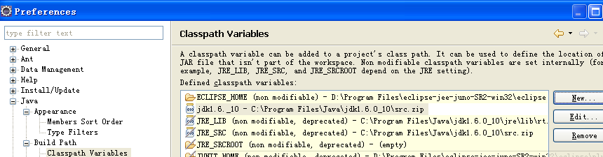

Eclipse常用插件的安装与配置

Tomcat

工具准备
Tomcat下载地址：http://tomcat.apache.org/，根据需求选择相应的版本。

安装步骤
解压Tomcat到eclipse的plugins目录下。
在Eclipse中指定Tomcat的路径：
进入Eclipse中选：Preference→Build Path→Classpath Variables→NEW，设置name(所安装的tomcat名字)和Path(所安装的tomcat路径)两个属性，
如图：
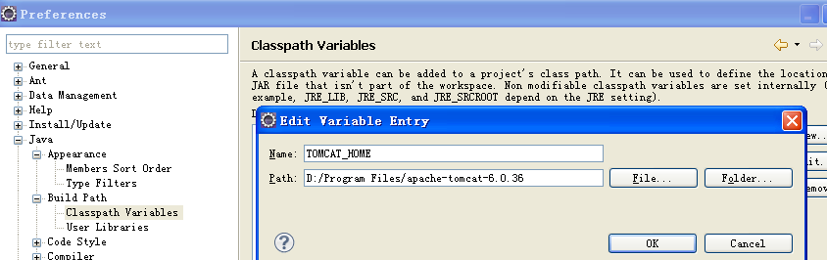

Tomcat基本设置
在tomcat根目录下的conf文件夹中有server.xml和tomcat-users.xml两个文件。
在server.xml文件中可以设置访问tomcat的端口号，默认设置的是8080，但如果有其他的服务，已经占用了8080端口，此时就会有端口冲突，因此要给tomcat设置一个单独的端口。
在tomcat-users.xml这个文件中可以设置tomcat服务器的账号和密码。

在Eclipse中如何将Web工程部署到Tomcat中
【第一种方法】
指定Tomcat为web服务器：
首先新建一个server,
在Eclipse中Java EE视图中的Project栏中选择NEW→server→server,

如图：
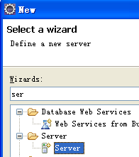
点击next后根据需要选择服务器版本：
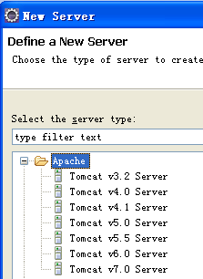
创建好服务器以后，在Eclipse中Java EE视图中的Project栏中，选择需要运行的工程，鼠标右键选择RUN AS→RUN ON SERVER,

如图：
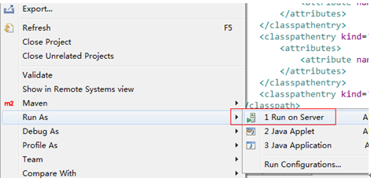
选择之前新建好的Tomcat服务器，
如图：
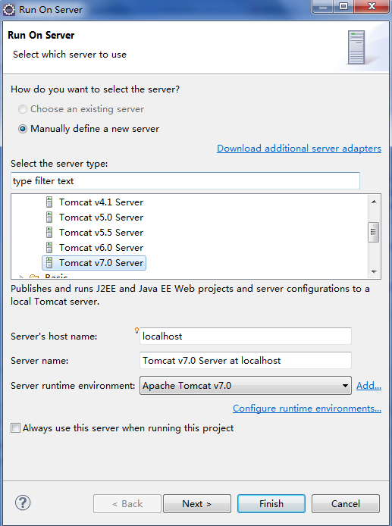
此时工程应该顺利运行。
（如果发现浏览器无法访问应用，请继续以下步骤）

打开Tomcat服务器配置项：
在eclipse中选window→show view中选Server→Servers进入服务器窗口，
如图：
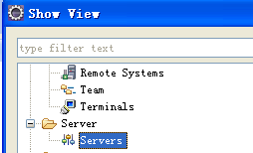
在窗口中的Tomcat服务器上鼠标右键选择→Open，如图：
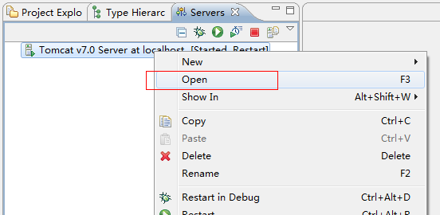
在弹出的窗口配置以下两个地方Server Location和Deploy path，配置时Tomcat保持启动状态，否则Server Locations一栏变灰色，不可用，

如图：
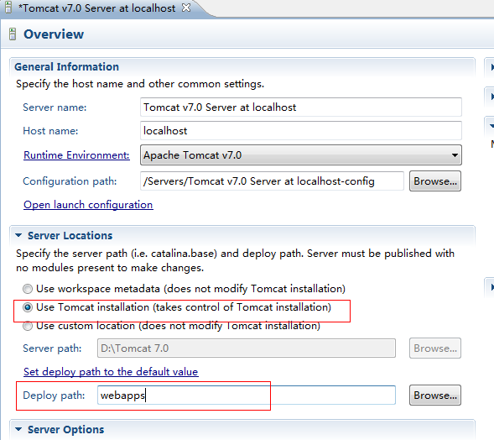
最后在eclipse j2ee视图中explorer窗口中找到工程名，右键点击run on server选tomcat服务器即可运行起工程。
【第二种方法】
首先，设置程序入口的配置文件位置：
在Eclipse中选择Window→Preference→Tomcat, 在Context declaration mode区域中选择Context files选项，
如图：
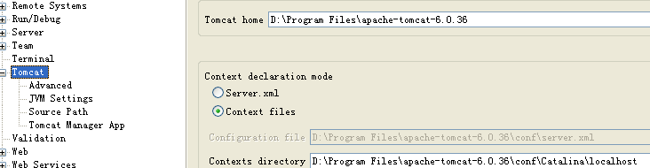
随后，配置入口文件信息：
在Eclipse中的Java EE视图的Project栏中，鼠标右键点击需要运行的工程选择Properties→Tomcat，勾选Is a Tomcat Project选项，Context name一栏填写工程访问的入口地址后缀，
如图：
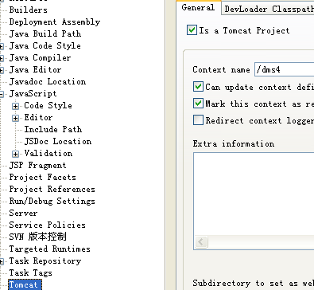
最后把配置文件信息更新到配置文件中：
在Eclipse中的Java EE视图中的Project栏中，鼠标右键要点击运行的工程，选择Tomcat project→Update context definition，
如图：
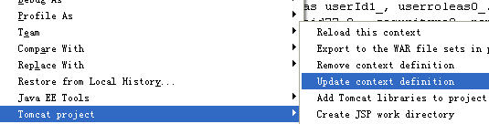
此时D:\Program Files\apache-tomcat-6.0.36\conf\Catalina\localhost路径下会自动添加文件dms4.xml。
Tomcat启动后，浏览器即可访问项目。

SVN

Eclipse自动下载的安装方法
指定SVN下载位置：
在eclipse中选Help→Install New Software进入如下选项卡，
如图：
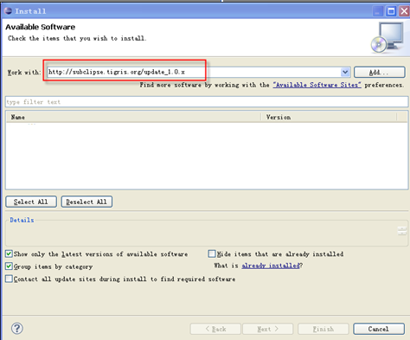
在Work with内填入SVN插件的下载站点，这里是：http://subclipse.tigris.org/update_1.0.x

点击Add按钮之后出现下面窗口：
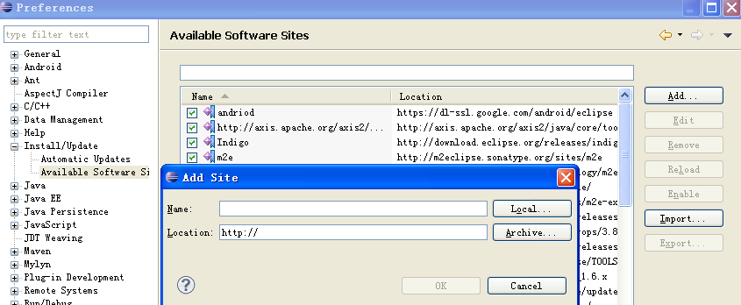
在Location输入框内输入如下内容：http://subclipse.tigris.org/update_1.0.x，在name输入框中输入SVN，如下图：
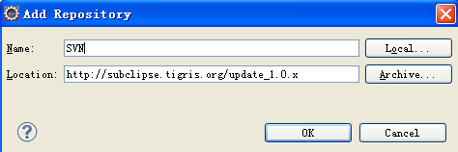
点击OK按钮，等待eclipse自动搜索插件位置，

eclipse找到后出现下图：
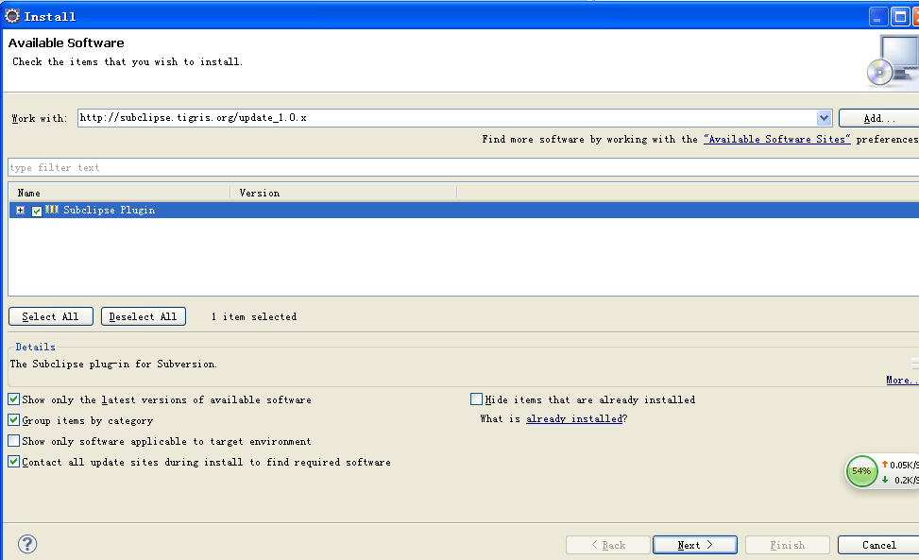
最后，点击NEXT完成安装。

Eclipse自动下载失败的安装方法
1> SVN插件下载地址及更新地址，根据需要选择，现在最新是1.8.x
下载地址：http://subclipse.tigris.org/servlets/ProjectDocumentList?folderID=2240
2>下载插件包，将插件包复制到Eclipse目录，
下载后的插件包目录结构：
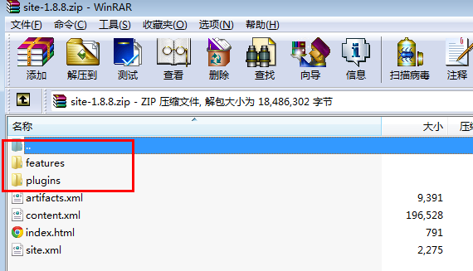
3>将插件包features和plugins目录中的文件分别复制到Eclipse安装目录的features和plugins中。然后重启Eclipse ，
如图：
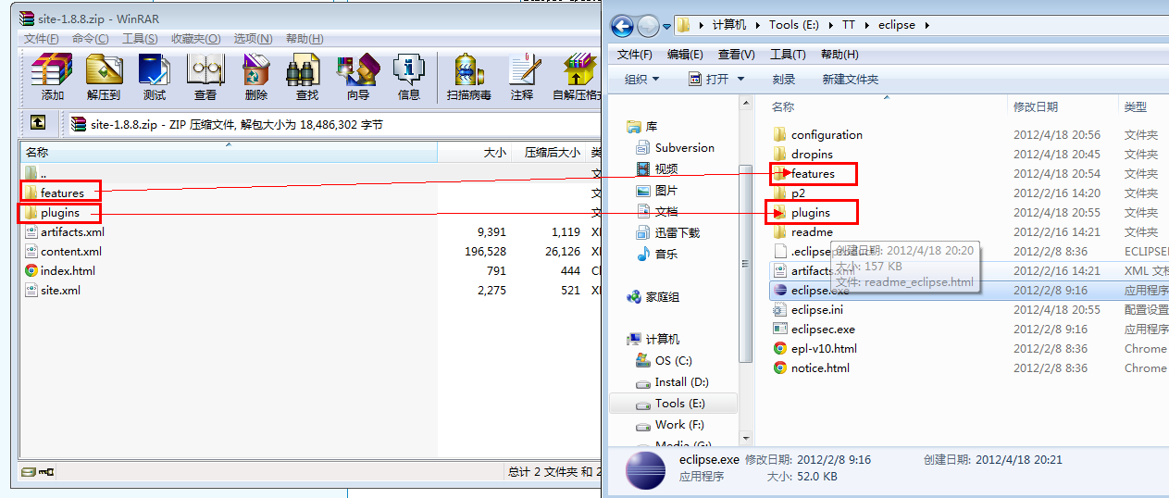
4>通过Eclipse安装，
在Eclipse中选Help→Install New Software进入如下选项卡，
如图：
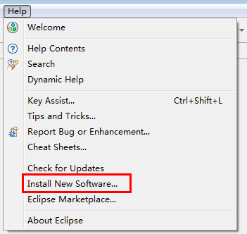
填入：location: http://subclipse.tigris.org/update_1.8.x和name：subclipse，
见图：
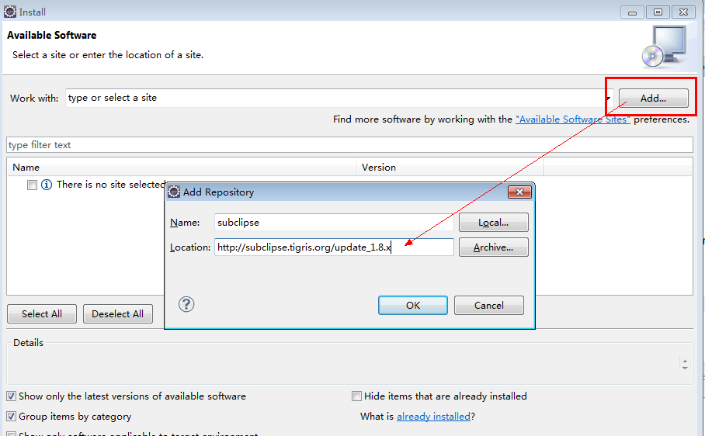
点击OK后出现如下窗口：
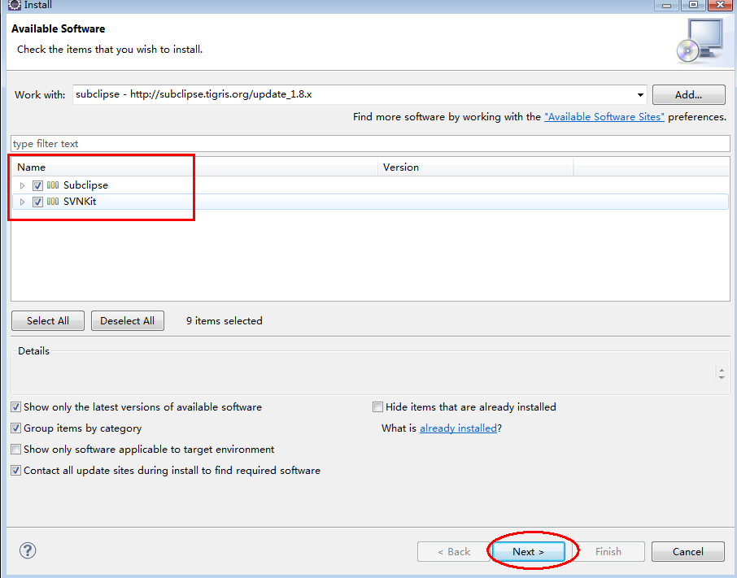
点击Next完成安装。

第一次如何运行工程

SVN中新建工程地址（3.1至3.5以中英网销为例）
在Eclipse中Java EE视图中Project栏中选择，new→other→SVN→从SVN检出项目，
如图：
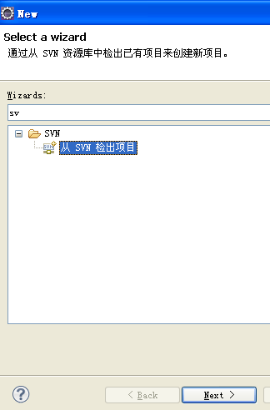
点击Next后选新建位置，
如图：
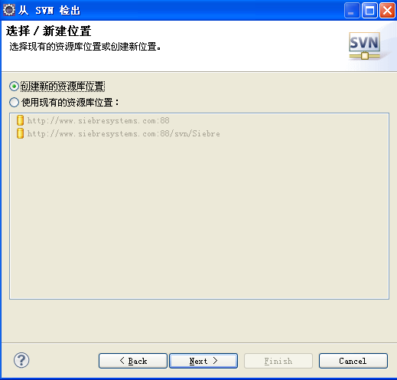
继续点击next，输入工程地址：http://www.siebresystems.com:88/svn/Siebre/DMS4_SVN_Branches/DMS4_Mobile_Sale_DEV。最后点击Finish，完成SVN工程地址的新建。

用SVN签出项目组工程
先向网络管理员申请SVN的账号和密码。
在eclipse的SVN资源库中鼠标右键点击需要的工程，然后选签出，弹出的对话框要求输入申请的账号和密码。

配置工程的运行环境
修改本地的Eclipse的环境，使得每次签出工程可以直接运行，无需修改.classpath文件：
在Eclipse中的Navigate视图中的Project栏中有签出的工程，从中找到.classpath文件，
如图：
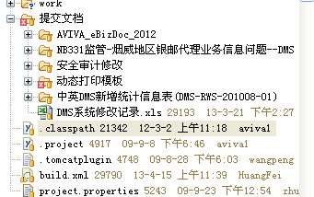
双击将.classpath文件打开，其中jdk版本为jdk1.5.0_17所以自己机器也要配置一致，具体步骤如下：
在Eclipse中选Window→Preference→Java→Installed JREs,

出现如下窗口：
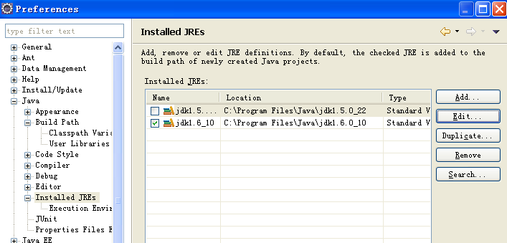
选中要修改的jdk，点击Edit后，
出现下面窗口：
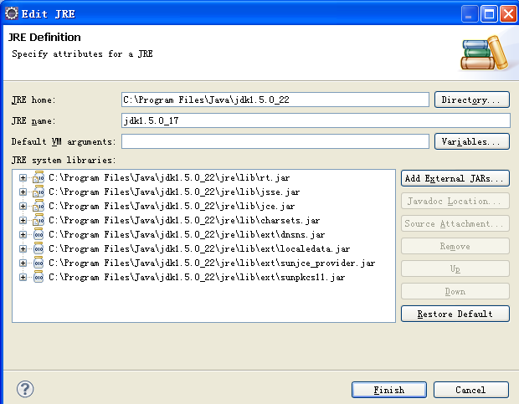
JRE name改为.classpath文件中所需要的jdk名,这里是jdk1.5.0_17。
同理配置Tomcat使其和签出工程的classpath一致，步骤如下：
在eclipse中选Window→Preference→Server→Runtime→Environments, 得到如下窗口：
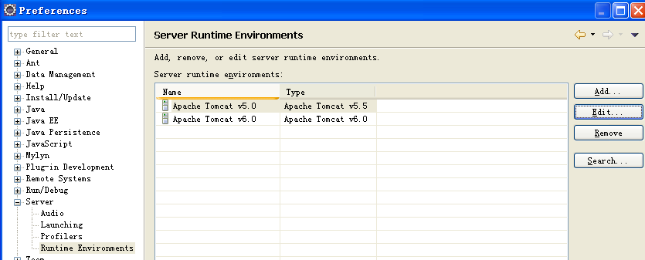
点击Edit后出现如下窗口：
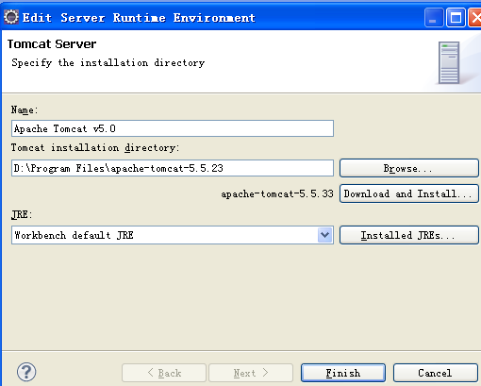
在Name一栏中填入.classpath文件中需要的名字，这里是Apache Tomcat v5.0

将项目部署到Tomcat服务器上
具体步骤见2.1.4如何部署工程。

连接VPN
向网络管理员申请VPN账号密码后，在浏览器中输入：https://gzvpn.aviva-cofco.com.cn/por/login_hid.csp ， 返回如下页面：
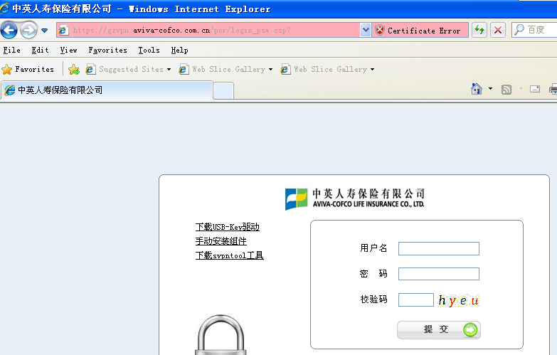
在页面中输入账号密码后，VPN即可连接，
如图：

启动之前已经装好的Tomcat：
在eclipse中，点击工具栏中三个猫图标中左边的一个启动tomcat，
如图：
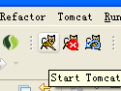
在浏览器中访问：http://localhost:8080/dms4成功运行起项目，
如图：

另外在eclipse项目栏中，如果签出的工程名上是红色叹号，如图：
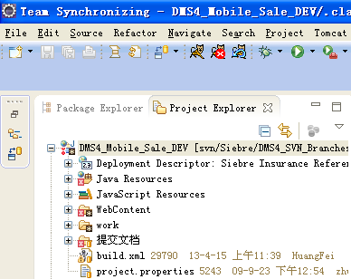
就去检查并确保该工程的classpath与本地Eclipse配置完全一致。
如果发现tomcat启动慢，首先关闭其他工程（在Java EE视图中Project栏中右键点击工程选close Project），再检查一下VPN是否断开了。因为VPN一段时间不发出请求其会自动断开，VPN断开后的Tomcat启动就会非常慢（因为中英的项目运行时要连接VPN所连接的数据库）。
【备注】中英网销项目较大，在Tomcat启动前修改Tomcat默认的响应等待时间，否则Tomcat加载超时可能导致启动失败，其他工程可参考这种方法：
在eclipse中选Window→Preference→Tomcat→JVM Settings，在弹出的窗口中找到Append to JVM Parameters这一栏，填入-Xms256 和- Xmx512两个参数，

如图：
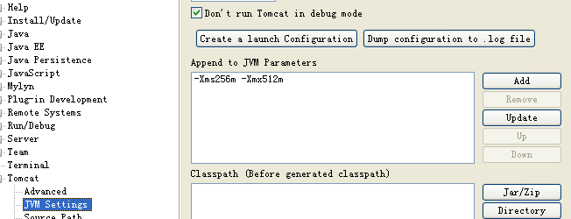

SVN合并操作（珠江网销为例）

分支与合并的概念
分支：SVN版本控制系统的一个特性是能够把各种修改分离出来放在开发品的一个分割线上。这条线被称为分支。分支经常被用来试验新的特性，而不会对主干的开发有编译错误的干扰。当新的特性足够稳定之后，开发品的分支就可以合并回主干里(主干线)。
合并：分支用来维护独立的开发支线，在一些阶段，你可能需要将分支上已经调试成功的修改合并到最新版本；或者将影响分支功能开发的修改合并到分支，其余不影响分支开发的修改不需要合并到分支中。
SVN分支的意义：
简单说，分支就是用于区分开发版本与当前发布版本的。
1. 主干负责新功能的开发。
2. 分支负责修正当前发布版本的bug（对于可以放入下一个发布版本的改进性bug可以直接在主干上开发）。
3. 分支上修改的bug，经常性合并（Merge）到主干上，尽量及时Merge（避免由于主干的修改而导致合并时大面积红色冲突区域产生）。
4. 只需要将分支往主干靠拢合并（Merge），由于分支常用作于基于主干的新功能开发，因此在主干的修改不影响分支新功能的开发时，不需要将主干的修改合并到分支中，此时的合并虽然可以操作，但是没有实际意义。
5. 直到下个新版本发布，该分支停止修改。

合并操作
* 以newbee项目和optimization项目为例 ，其中newbee项目和optimization项目均在PearlRiverLife/prlife-esale工程下， newbee项目是optimization项目的分支。
如下图所示：
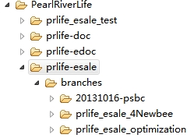
接下来我们需要对newbee项目进行更改，并将改动Merge（合并）到optimization项目中。
- 将newbee项目从SVN中签出
右击项目名，点击签出，项目名称自行考虑，点击finish等待项目签出：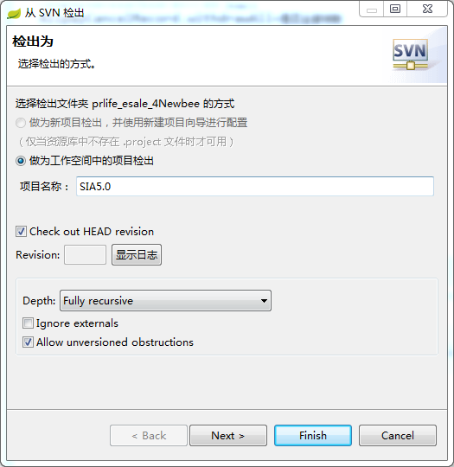

2.对newbee项目按需求进行修改，并调试至可以正常运行。

3.将修改完成后的newbee项目与SVN资源库项目进行同步
3.1 选中需要同步的文件，右击提交，即出现如下页面：
注意事项：向左的箭头表示服务器中的项目相对于本地项目有更新，向右的箭头表示本地项目相当于服务器项目有更新，红色双向箭头表示两端的项目中存在冲突，当存在冲突时，我们需要先比较不同项，解决冲突后，再提交更改。
在空白处填入对本次修改的描述，动词短语（如：增加xxx；修改xxx）
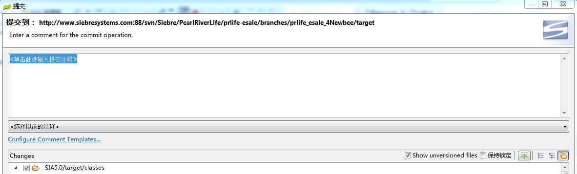
- 将optimization项目签出至本地
同newbee项目签出操作，等待该项目成功签出：
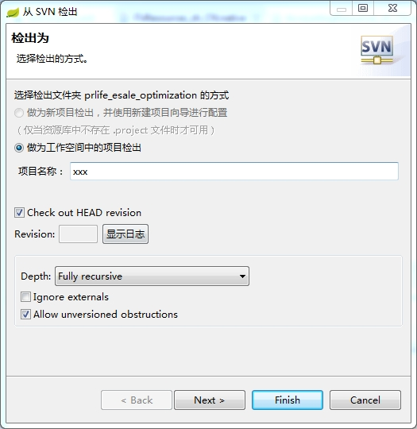
- 将本地的optimization项目与SVN库中的newbee项目进行同步
5.1 右击项目名，点击team选项下中的合并选项，出现如下界面，选择第一项：
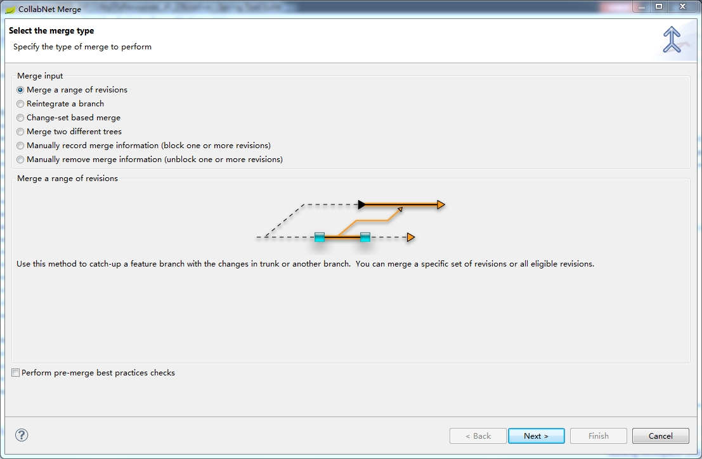
5.2 选择需要合并的项目路径（SVN中的项目路径）
此步操作路径的目的是将newbee项目的修改合并到optimization项目中：
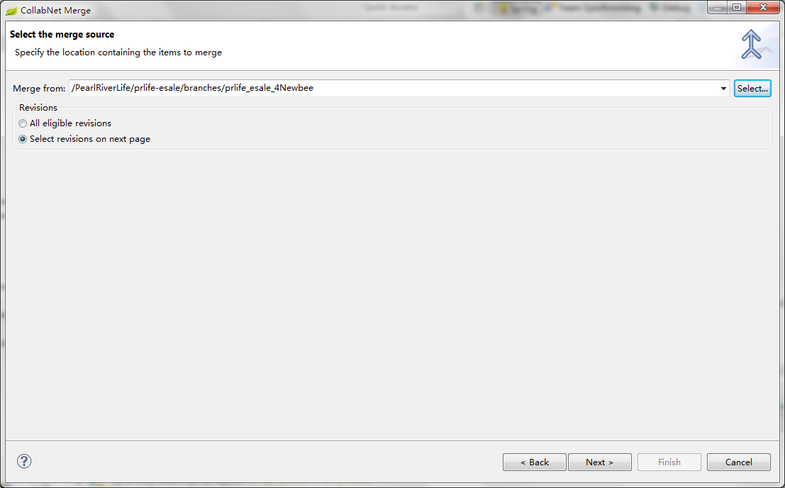
5.3 点击finish，项目合并完成后，生成一个新的optimization项目：
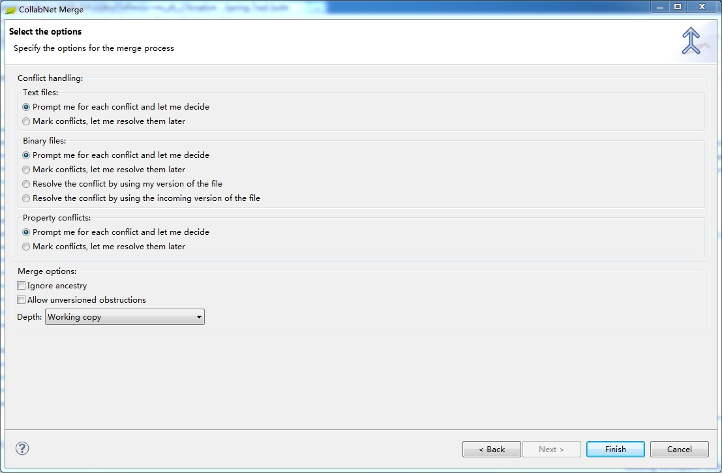
- 将同步后的optimization项目与SVN库中的optimization项目进行同步
对本次改动进行描述，点击OK按钮，等待项目提交成功：
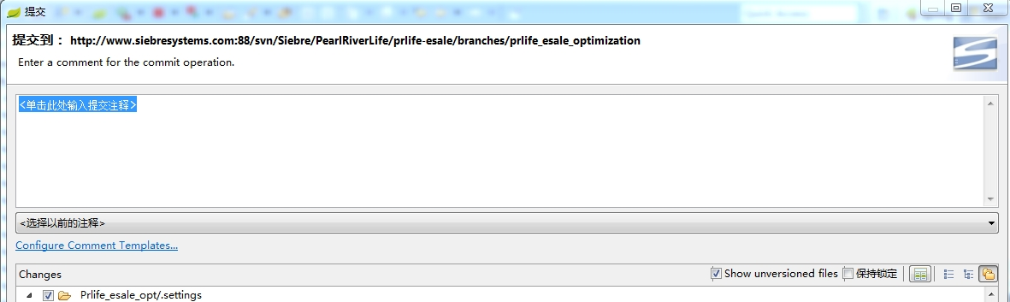
7.上述步骤完成后，一次完整的合并（Merge）操作完成。

